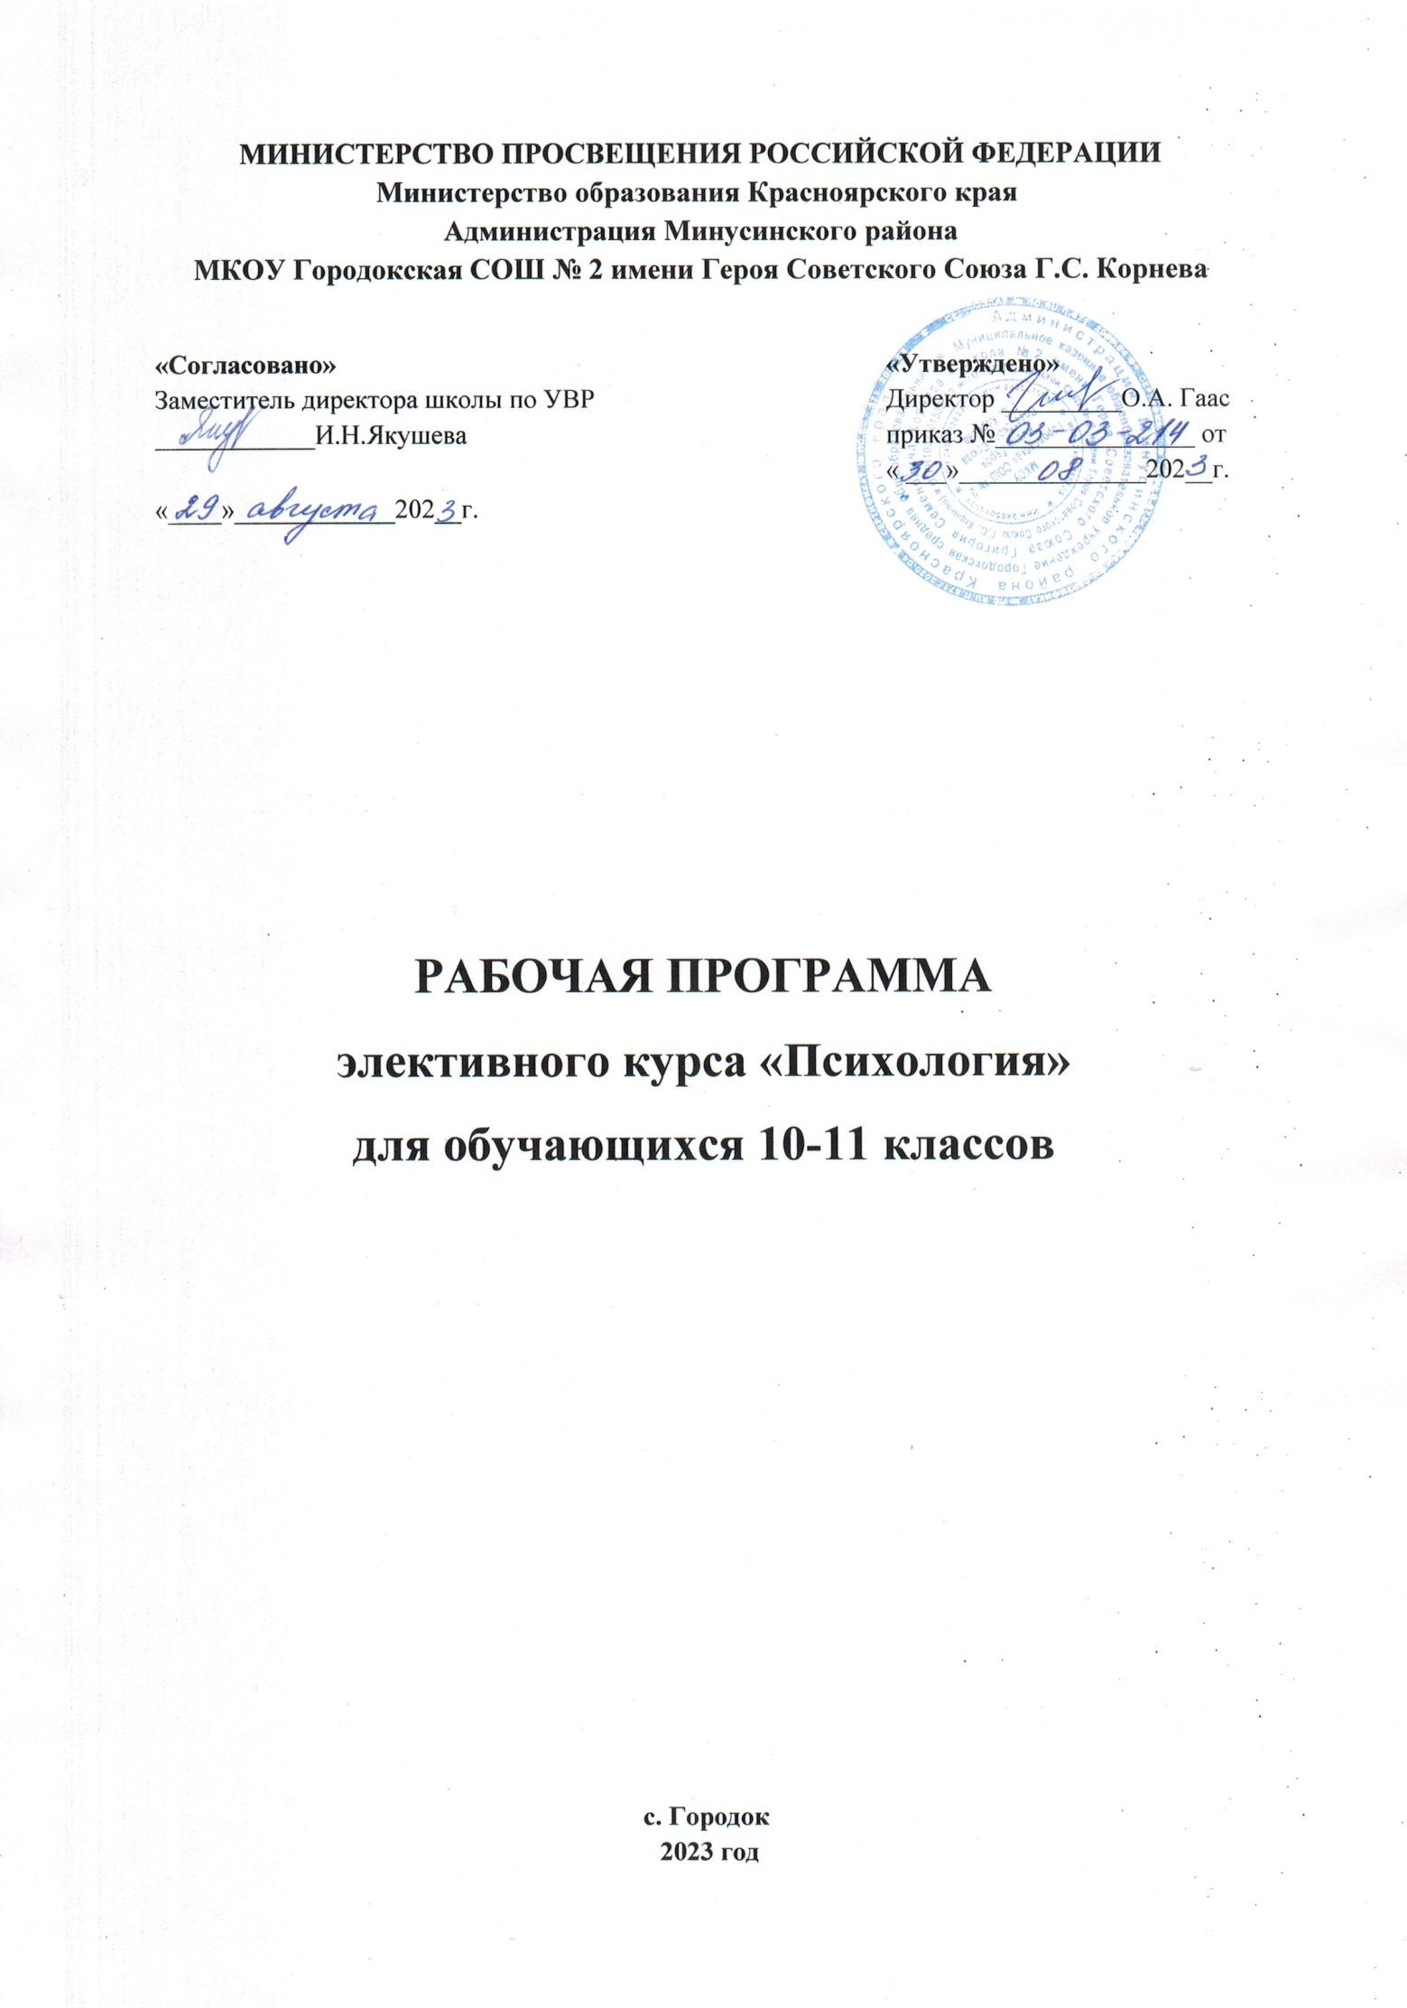

**Пояснительная записка**

Преподавание курса психологии в школе представляется актуальной и важной задачей образования, получившего социальный заказ на подготовку подрастающего поколения к жизни в правовом демократическом государстве. Именно личностные, психологические факторы выступают на первый план в работе над этой важной задачей. Психологическая культура, толерантность, позитивное отношение, чувство собственного достоинства, способность к рефлексии и самосовершенствованию, понимание интересов, мотивов, чувств и потребностей окружающих людей, умение строить свои отношения с окружающими, уважая их права, и отстаивать свои права конструктивным способом – все это относится к необходимым компонентам личности гражданина демократического общества.

Предлагаемый учебный курс, разработан на основе программы Л.П. Пономаренко, Р.В.Белоусовой «Основы психологии», нацелен на развитие социальной компетентности учащихся, воспитание гармонично развитой личности, способной к саморазвитию и самосовершенствованию, эффективному функционированию в обществе.

**Цель:** формирование гуманистического мировоззрения и психологической культуры обучающихся.

З**адачи**:

-раскрывать и развивать способности;

-овладевать навыками самоанализа;

-понимать чувства и мотивы поведения других людей;

-овладевать конструктивным и деловым общением;

-освоить приемы саморегуляции в стрессовых ситуациях;

-уметь творчески преодолевать конфликты;

-развивать творческое мышление учащихся;

-способствовать выработке собственной позиции и критической переработке информации.

Освоение учебного материала дает обучающимся возможность приблизиться к пониманию феномена человека, уникальности его внутреннего мира и неразрывной связи с миром внешним, другими людьми, нациями, человечеством в целом. Старшеклассники смогут научиться моделировать свое будущее, принимать решения, делать выбор и нести за него ответственность, отстаивать свои права, уважая интересы других людей, что позволит ощущать себя полноправными гражданами общества, активными субъектами деятельности и социальной действительности.

Курс состоит из двух логически связанных частей:

часть 1 – «Основы психологии»,

часть 2 – «Психология общения».

В части 1 – излагается содержание элективного курса «Основы психологии», для обучающихся 10 класса (34 часа). Часть 2 – «Психология общения» для обучающихся 11 класса (34 часа) является продолжением курса «Основы психологии». На изучение предмета «Психология общения» по УП предусмотрено 34 часа; отведенные часы, проводятся в полном объеме за счет объединения тем «Профессиональное самоопределение» и «Проектирование профессионального жизненного пути».

Курс психологии составляет вариативную часть учебного плана.

Программа рассчитана на преподавание в классе обычной наполняемости – один урок в неделю.

В структуру курса введены элементы психотренинга, ролевые игры и дискуссии, сделан акцент на проблемно-диалогический метод обучения.

При завершении изучения раздела, курса используется система оценивания обучающихся «зачет-незачет».

**Содержание элективного курса «Психология»**

| **№**  **раздела** | **Наименование разделов и тем** | **Всего**  **часов** |
| --- | --- | --- |
| 1 | Введение. | 1 |
| 2 | Познавательные процессы и способности личности. | 7 |
| 3 | Саморегуляция. | 4 |
| 4 | Возрастная психология. | 4 |
| 5 | Психология личности. | 18 |
| 6 | Структура, функции и средства общения. | 8 |
| 7 | Условия и технология эффективной коммуникации. | 8 |
| 8 | Конструктивное преодоление конфликтов. Психология семейных отношений, малых групп и коллективов. | 10 |
| 9 | Деловое общение. Профориентация. | 8 |
| **Итого** |  | **68** |

**Введение. Познавательные процессы. Способности.**

Введение. Предмет психологии. История и отрасли психологии. Познавательные процессы. Способности. Внимание. Память. Мышление. Способности. Интеллект.Творческие способности. Креативность. Мозг и психика. Межполушарная ассиметрия мозга.

**Саморегуляция. Возрастная психология.**

Стресс. Саморегуляция. Профилактика аддиктивного поведения. Позитивное мышление. Психические особенности развития ребенка. Подростковый возраст. Юность.

**Психология личности.**

Личность. Психоаналитическая теория личности З.Фрейда. Индивидуальная теория личности А.Адлера. Бихевиоризм. Гуманистическая теория А.Маслоу. Темперамент.

Характер. Самопознание. «Я-концепция». Самоотношение. Эмоции и чувства. Любовь. Экологи любви. Дружба.

Программа курса «Основы психологии» охватывает основные разделы общей психологии. Литературный материал синтезирован в целостную, логически завершенную систему знаний, адаптированную для восприятия подросткового и раннего юношеского возраста.

В программе, кроме традиционных разделов общей психологии выделены специальные темы: «Самосознание», «Я-концепция», «Самоотношение», которые имеют прямое отношение к формированию личности старшеклассника, развитию самопонимания, выработке собственной жизненной позиции. Практическую направленность имеют уроки, позволяющие школьникам овладеть приемами саморегуляции, развить способности к позитивному мышлению, уверенность в себе, чувство собственного достоинства. В чрезвычайно важных и актуальных для раннего юношеского возраста темах «Любовь» и «Экология любви» затрагиваются проблемы уникальности человеческих чувств, необходимости бережного отношения к чужим чувствам, умения отличать открытые и серьезные отношения от психологического насилия и манипуляции.

Раздел «Личность» представлен нетрадиционно, построен по принципу «от общего к частному». В программу введены изложения наиболее известных теорий личности; психоанализ З.Фрейда, индивидуальная теория личности А.Адлера, гуманистическая психология А.Маслоу, бихевиоризм.

В программу курса включена тема: «Профилактика аддиктивного поведения», которая при необходимости может использоваться автономно в работе по профилактике табакокурения, алкоголизма и наркомании несовершеннолетних.

**Структура, функции и средства общения.**

Общение. Структура и средства. Невербальные средства общения. Речевые средства общения. Позиции в общении. Стили общения. Манипулирование.

**Условия и технология эффективной коммуникации.**

Механизмы межличностного восприятия. Психологические защиты. Барьеры в общении. Конструктивное общение. Контроль эмоций. Активное и пассивное слушание. Приемы расположения к себе. Самопрезентация.

**Конструктивное преодоление конфликтов. Психология семейных отношений, малых групп и коллективов.**

Конфликт. Стили разрешения конфликтов. Управление конфликтом. Психологические аспекты семейных отношений. Функции семьи. Стили семейного воспитания. Интимные отношения. Коллектив и личность. Лидерство. Социально-психологические особенности взаимодействия людей в малой группе. Конформизм. Развитие навыков уверенного отказа.

**Деловое общение. Профориентация**.

Деловая беседа. Психологические особенности публичного выступления. Экзамен. Психологические аспекты. Профессиональное самоопределение. Проектирование профессионального жизненного пути.

**Планируемые результаты освоения программы элективного курса**

**Обучающиеся должны знать сущность и содержание следующих понятий:**

* познавательные процессы: память, внимание, мышление;
* интеллект;
* креативность;
* межполушарная асимметрия мозга;
* известные теории личности;
* темперамент;
* характер;
* самосознание;
* «я»- концепция;
* стресс, саморегуляция;
* возрастная психология;
* значение понятия «общение»;
* невербальное общение;
* речевые средства общения;
* эго-состояние личности (теория Э.Берна);
* стили общения;
* неконструктивное общение;
* феномены межличностного восприятия;
* психологические защиты;
* техники активного слушания;
* конфликт, стили разрешения конфликтов;
* функции семьи, стили гармоничного и негармоничного воспитания;
* распределение ролей в коллективе, этапы формирования коллектива;
* конформизм;
* компоненты и стратегии публичного выступления профессиональное самоопределение.

**Тематическое планирование**

|  |  |  |  |  |
| --- | --- | --- | --- | --- |
| **№**  **п/п** | **Наименование разделов и тем программы** | | **Количество**  **часов** | **Электронные (цифровые) образовательные ресурсы** |
| 1 | **Введение. Познавательные процессы, способности (8 часов)** | Введение. Предмет психологии. История и отрасли психологии. | 1 | net.stressu.ru  b17.ru  tale24.net |
| 2 | Познавательные процессы, способности. Внимание. | 1 | tale24.net |
| 3 | Познавательные процессы, способности.  Память. | 1 | tale24.net  psytest.org |
| 4 | Познавательные процессы, способности.  Мышление. | 1 | tale24.net  psychojournal.ru |
| 5 | Способности. Интеллект. | 1 | tale24.net  psytest.org |
| 6 | Творческие способности. Креативность. | 1 | tale24.net  psytest.org |
| 7 | Мозг и психика. Межполушарная асимметрия мозга. | 1 | tale24.net  psytest.org |
| 8 |  | Закрепление учебного материала по теме: способности, интеллект. | 1 | tale24.net |
| 9 | **Саморегуляция. Возрастная психология (8 часов)** | Стресс. | 1 | tale24.net  net.stressu.ru |
| 10 | Саморегуляция. | 1 | tale24.net  net.stressu.ru |
| 11 | Профилактика аддиктивного поведения. | 1 | tale24.net  net.stressu.ru |
| 12 | Позитивное мышление. | 1 | tale24.net |
| 13 | Психические особенности развития ребенка. | 1 | tale24.net |
| 14 | Подростковый возраст. | 1 | tale24.net |
| 15 | Юность. | 1 | tale24.net |
| 16 | Закрепление учебного материала по теме: «Возрастная психология». | 1 | tale24.net |
| 17 | **Психология личности (18 часов)** | Личность. | 1 | tale24.net |
| 18 | Психоаналитическая теория личности (З.Фрейд). | 1 | tale24.net |
| 19 | Индивидуальная теория личности (А.Адлер). | 1 | tale24.net |
| 20 | Бихевиоризм. | 1 | tale24.net |
| 21 | Гуманистическая теория личности (А.Маслоу). | 1 | tale24.net |
| 22 | Закрепление учебного материала по теме: разные концепции теории личности. | 1 | tale24.net |
| 23 | Темперамент. | 2 | tale24.net |
| 24 |
| 25 | Практическая работа по теме: темперамент. | 1 | tale24.net |
| 26 | Характер. | 2 | b17.ru |
| 27 |
| 28 | Самопознание. «Я-концепция». | 1 | b17.ru |
| 29 | Самоотношение. | 1 | b17.ru |
| 30 | Эмоции и чувства. | 1 | b17.ru  net.stressu.ru |
| 31 | Любовь. | 1 | b17.ru  net.stressu.ru |
| 32 | Экология любви. | 1 | b17.ru |
| 33 | Дружба. | 1 | b17.ru |
| 34 | Обобщение. | 1 |
| 35 | **Структура, функции и средства общения (8 часов)** | Общение. Структура и средства. | 1 | interneturok.ru  b17.ru |
| 36 | Невербальные средства общения. | 2 | interneturok.ru  b17.ru |
| 37 | Речевые средства общения. | 1 | interneturok.ru  b17.ru |
| 38 | Позиции в общении. | 1 | interneturok.ru  b17.ru |
| 39 | Стили общения. | 1 | interneturok.ru  b17.ru |
| 40 | Манипулирование. | 1 | interneturok.ru  b17.ru |
| 41 | Урок – дискуссия «Что мешает открытому общению?» | 1 | interneturok.ru  b17.ru |
| 42 | **Условия и технология эффективной коммуникации (8 часов)** | Механизмы межличностного восприятия. | 1 | interneturok.ru  b17.ru |
| 43 | Психологические защиты. | 1 | interneturok.ru  b17.ru |
| 44 | Барьеры в общении. | 1 | interneturok.ru  b17.ru |
| 45 | Конструктивное общение. Контроль эмоций. | 2 | interneturok.ru  b17.ru |
| 46 | Активное и пассивное слушание. | 1 | interneturok.ru  b17.ru |
| 47 | Приемы расположения к себе. Самопрезентация. | 1 | interneturok.ru  b17.ru |
| 48 | Закрепление учебного материала по теме: технологии эффективной коммуникации. | 1 | interneturok.ru  b17.ru |
| 49 | **Конструктивное преодоление конфликтов. Психология малых групп и коллективов (10 часов)** | Конфликт. Стили разрешения конфликтов. | 1 | net.stressu.ru  interneturok.ru |
| 50 | Управление конфликтом. | 1 | net.stressu.ru  interneturok.ru |
| 51 | Психологические аспекты семейных отношений. | 1 | net.stressu.ru  interneturok.ru |
| 52 | Функции семьи. Стили семейного воспитания. | 1 | net.stressu.ru  interneturok.ru |
| 53 | Интимные отношения. | 1 | net.stressu.ru  interneturok.ru |
| 54 | Коллектив и личность. | 1 | net.stressu.ru  interneturok.ru |
| 55 | Лидерство. | 1 | net.stressu.ru  interneturok.ru  psytest.org |
| 56 | Социально-психологические особенности взаимодействия людей в малой группе. Конформизм. | 1 | net.stressu.ru  interneturok.ru |
| 57 | Развитие навыков уверенного отказа. | 1 | net.stressu.ru  interneturok.ru |
| 58 | Закрепление учебного материала по теме: психология малых групп и коллективов. | 1 | net.stressu.ru  interneturok.ru |
| 59 | **Деловое общение. Профориентация (8 часов)** | Деловая беседа. | 1 | net.stressu.ru  interneturok.ru |
| 60 | Деловая беседа. | 1 | net.stressu.ru  interneturok.ru |
| 61 | Психологические особенности публичного выступления. | 1 | net.stressu.ru  interneturok.ru |
| 62 | Экзамен. Психологические аспекты. | 1 | net.stressu.ru  interneturok.ru  psytest.org |
| 63 | Профессиональное самоопределение. | 2 | net.stressu.ru  interneturok.ru  psytest.org |
| 64 | Проектирование профессионального жизненного пути. Закрепление учебного материала | 2 | net.stressu.ru  interneturok.ru |
|  | **Итого** |  | **68** |  |

**Поурочное планирование**

|  |  |  |
| --- | --- | --- |
| **№ п/п** | **Тема урока** | **Количество часов** |
| 1 | Введение. Предмет психологии. История и отрасли психологии. | 1 |
| 2 | Познавательные процессы, способности. Внимание. | 1 |
| 3 | Познавательные процессы, способности. Память. | 1 |
| 4 | Познавательные процессы, способности. Мышление. | 1 |
| 5 | Способности. Интеллект. | 1 |
| 6 | Творческие способности. Креативность. | 1 |
| 7 | Мозг и психика. Межполушарная асимметрия мозга. | 1 |
| 8 | Закрепление учебного материала по теме: способности, интеллект. | 1 |
| 9 | Стресс. | 1 |
| 10 | Саморегуляция. | 1 |
| 11 | Профилактика аддиктивного поведения. | 1 |
| 12 | Позитивное мышление. | 1 |
| 13 | Психические особенности развития ребенка. | 1 |
| 14 | Подростковый возраст. | 1 |
| 15 | Юность. | 1 |
| 16 | Закрепление учебного материала по теме: «Возрастная психология». | 1 |
| 17 | Личность. | 1 |
| 18 | Психоаналитическая теория личности (З.Фрейд). | 1 |
| 19 | Индивидуальная теория личности (А.Адлер). | 1 |
| 20 | Бихевиоризм. | 1 |
| 21 | Гуманистическая теория личности (А.Маслоу). | 1 |
| 22 | Закрепление учебного материала по теме: разные концепции теории личности. | 1 |
| 23 | Темперамент. | 2 |
| 24 | Практическая работа по теме: темперамент. | 1 |
| 25 | Характер. | 2 |
| 26 | Самопознание. «Я-концепция». | 1 |
| 27 | Самоотношение. | 1 |
| 28 | Эмоции и чувства. | 1 |
| 29 | Любовь. | 1 |
| 30 | Экология любви. | 1 |
| 31 | Дружба. | 1 |
| 32 | Обобщение. | 1 |
| 33 | Общение. Структура и средства. | 1 |
| 34 | Невербальные средства общения. | 2 |
| 35 | Речевые средства общения. | 1 |
| 36 | Позиции в общении. | 1 |
| 37 | Стили общения. | 1 |
| 38 | Манипулирование. | 1 |
| 39 | Урок – дискуссия «Что мешает открытому общению?» | 1 |
| 40 | Механизмы межличностного восприятия. | 1 |
| 41 | Психологические защиты. | 1 |
| 42 | Барьеры в общении. | 1 |
| 43 | Конструктивное общение. Контроль эмоций. | 2 |
| 44 | Активное и пассивное слушание. | 1 |
| 45 | Приемы расположения к себе. Самопрезентация. | 1 |
| 46 | Закрепление учебного материала по теме: технологии эффективной коммуникации. | 1 |
| 47 | Конфликт. Стили разрешения конфликтов. | 1 |
| 48 | Управление конфликтом. | 1 |
| 49 | Психологические аспекты семейных отношений. | 1 |
| 50 | Функции семьи. Стили семейного воспитания. | 1 |
| 51 | Интимные отношения. | 1 |
| 52 | Коллектив и личность. | 1 |
| 53 | Лидерство. | 1 |
| 54 | Социально-психологические особенности взаимодействия людей в малой группе. Конформизм. | 1 |
| 55 | Развитие навыков уверенного отказа. | 1 |
| 56 | Закрепление учебного материала по теме: психология малых групп и коллективов. | 1 |
| 57 | Деловая беседа. | 1 |
| 58 | Деловая беседа. | 1 |
| 59 | Психологические особенности публичного выступления. | 1 |
| 60 | Экзамен. Психологические аспекты. | 1 |
| 61 | Профессиональное самоопределение. | 2 |
| 62 | Проектирование профессионального жизненного пути. Закрепление учебного материала | 2 |
|  | **Итого** | **68** |

**Учебно-методические условия реализации курса**

**Учебно-методические условия**:

1.Гиппенрейтер Ю.Б.Общаться с ребенком как? -М., 2009.

2.Леви В..Искусство быть собой. - М.,2001.

3.Личко А.Е.Акцентуации характера у подростков.- М.,2005.

4.Найк Анита. Практическая психология для девочек, или как относиться к себе и мальчикам. -М., 1997.

5.Пономаренко Л.П. Белоусова Р.В. Основы психологии. – Ч.1. 10 класс. М., 2003.

6.Пономаренко Л.П. Белоусова Р.В. Психология общения. – Ч.2. 11 класс. М., 2003.

7.Преподавание психологии в школе: Учебно-методическое пособие. ΙΙΙ – XΙ классы. Под ред. И.В.Дубровиной. – М.: издательство МПСИ; Воронеж: Издательство НПО «МОДЭК», 2003. – 603с.

8.ПрутченковА.С. Наедине с собой. Психологические тесты и психотехнические упражнения для подростков и старшеклассников. -М., 1996.

9.Пряжников Н.С. Профессиональное и личностное самоопределение -М., 1996.

10.Рогов Е.И. Настольная книга практического психолога в образовании. М., 1995.

11.Столяренко Л.Д. Основы психологии. -М., 2001.

**Материально-технические условия:** мебель для занятий (столы, стулья), ПК, оргтехника, канцелярские принадлежности, психологические методики, дидактические материалы, стимульные материалы с заданиями.